# 2 Лабораторная Работа

## Прищепов Александр НПМ-03-21

### Введение:

* Цель работы: -Ознакомление с инструментами поиска файлов и фильтрации текстовых данных. Приобретение практических навыков: по управлению процессами (и заданиями), по проверке использования диска и обслуживанию файловых систем. ### Ход Работы:
  1. Записываем в файл file.txt названия файлов, содержащихся в домашнем каталоге(рис 1,2)
* рис 1:
* изображение
* изображение
* рис 2:
* 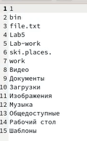
* изображение
  1. Выводим имена всех файлов из file.txt, имеющих расширение .conf, после чего записываем их в новый текстовой файл conf.txt. (рис 3):
* рис 3:
* изображение
* изображение
  1. Определяем, какие файлы в домашнем каталоге имеют имена, начинавшиеся с символа c. (рис 4)
* рис 4:
* 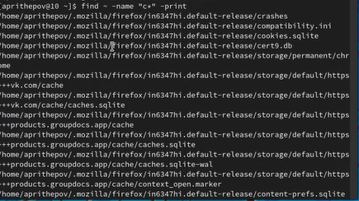
* изображение
  1. Выводим на экран имена файлов из каталога /Lab 5, начинающиеся с символа m. (рис 5)
* рис 5:
* 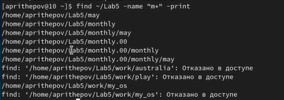
* изображение
  1. Запускаем в фоновом режиме процесс, который будет записывать в файл ~/logfile файлы, имена которых начинаются с log.(рис 6)
* рис 6:
* 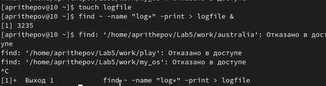
* изображение
  1. Запускаем из консоли в фоновом режиме редактор gedit. Определяем идентификатор процесса gedit, используя команду ps, конвейер и фильтр grep. (рис 7, 8)
* рис 7:
* 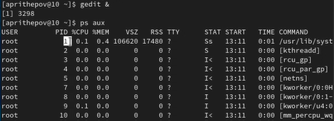
* изображение
* рис 8:
* изображение
* изображение
  1. Читаю справку (man) команды kill, после чего использую её для завершения процесса gedit. Выполняю команды df и du, предварительно получив более подробную информацию об этих командах, с помощью команды man. Воспользовавшись справкой команды find, вывожу имена всех директорий, имеющихся в домашнем каталоге (рис 9, 10):
* рис 9:
* 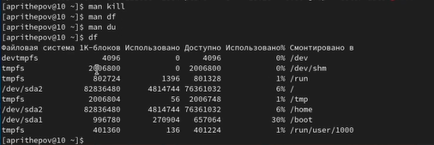
* изображение
* рис 10:
* изображение
* изображение

## Вывод:

Я ознакомился с инструментами поиска файлов и фильтрации текстовых данных, а так же приобрёл практические навыки: по управлению процессами (и заданиями), по проверке использования диска и обслуживанию файловых систем.

## Ответы на контрольные вопросы:

1.Какие потоки ввода вывода вы знаете?

Stdin и stdout, stderr

2.Объясните разницу между операцией > и >>.

Первый перенаправляет, а второй открывает в режиме добавления.

3.Что такое конвейер?

Конвейер (pipe) служит для объединения простых команд или утилит в цепочки, в которых результат работы предыдущей команды передаётся последующей.

4.Что такое процесс? Чем это понятие отличается от программы?

Компьютерная программа сама по себе — лишь пассивная последовательность инструкций. В то время как процесс — непосредственное выполнение этих инструкций. Также, процессом называют выполняющуюся программу и все её элементы: адресное пространство, глобальные переменные, регистры, стек, открытые файлы и так далее.

5.Что такое PID и GID?

PID – это айди процесса.

GID - Группы пользователей применяются для организации доступа нескольких пользователей к некоторым ресурсам.

6.Что такое задачи и какая команда позволяет ими управлять?

Любую выполняющуюся в консоли команду или внешнюю программу можно запустить в фоновом режиме. Для этого следует в конце имени команды указать знак амперсанда &. Например: gedit &.

7.Найдите информацию об утилитах top и htop. Каковы их функции?

Top - отобразить запущенные процессы, используемые ими ресурсы и другую полезную информацию (с автоматическим обновлением данных)

Htop - показывает динамический список системных процессов, список обычно выравнивается по использованию ЦПУ. В отличие от top, htop показывает все процессы в системе. Также показывает время непрерывной работы, использование процессоров и памяти. Htop часто применяется в тех случаях, когда информации даваемой утилитой top недостаточно, например при поиске утечек памяти в процессах.

8.Назовите и дайте характеристику команде поиска файлов. Приведите примеры использования этой команды.

Команда find используется для поиска и отображения на экран имён файлов, соответствующих заданной строке символов. Формат команды: find путь [-опции]

9.Можно ли по контексту (содержанию) найти файл? Если да, то как?

Да, через команду grep. Например: grep Aug -R /var/log/* вывода строки, содержащие “Aug”, во всех файлах, находящихся в директории /var/log и ниже

10.Как определить объем свободной памяти на жёстком диске?

Для определения объёма свободного пространства на файловой системе можно воспользоваться командой df, которая выведет на экран список всех файловых систем в соответствии с именами устройств, с указанием размера и точки монтирования.

11.Как определить объем вашего домашнего каталога?

Команда du показывает число килобайт, используемое каждым файлом или каталогом.

12.Как удалить зависший процесс?

Можно удалить через kill, написав айди процесса.